Открываем программу *MProg*, нажимаем *Device->Scan*. Внизу, в текстовом поле при этом должно выдать:  
Number Of Blank Devices = 0 или 1  
Number Of Programmed Devices = 0 или 1  
В любом из двух должна быть единица — иначе проверяйте подключение девайса к компьютеру, машине, кабелю, и не сгорел ли он вообще.

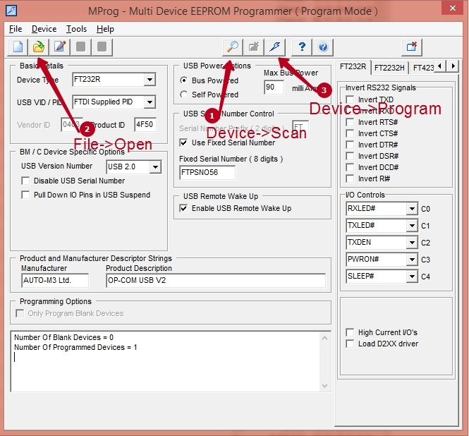

Можно все выполнить по данной картинке :)

Далее нажимаем *File->Open* и открываем файл "*2.MProg — CHINA OP-COM Settings.ept*" который находится в папке "*0.Firmware*" из только что распакованного архива.  
И заканчиваем операции в данной программе нажатием *Device->Program*. Немного ждем, и если какие-то диалоговые окна возникают, мы их благополучно закрываем (читая на предмет успешности операции конечно) и идем к следующему шагу.  
**5**. Далее необходимо установить драйвера на свежевыпеченное устройство. Отключаем девайс от компьютера и машины, и подключаем снова, чтобы и компьютер и машина заново определили устройство.  
Открываем диспетчер устройств (нажимаем на клавиатуре клавиши Win+R, вставляем туда БЕЗ КАВЫЧЕК " *mmc devmgmt.msc* " и нажимаем ENTER.

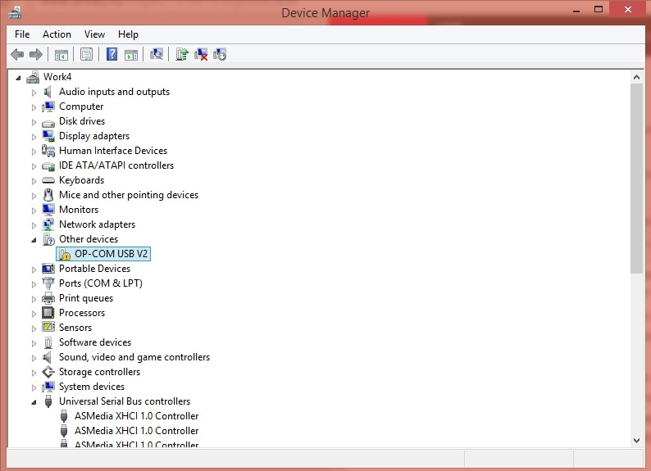

Видим, что наше устройство правильно определилось, но без драйверов.

Делаем все как показано, папку с драйверами выбираем "*1.Drivers*" из распакованного архива.

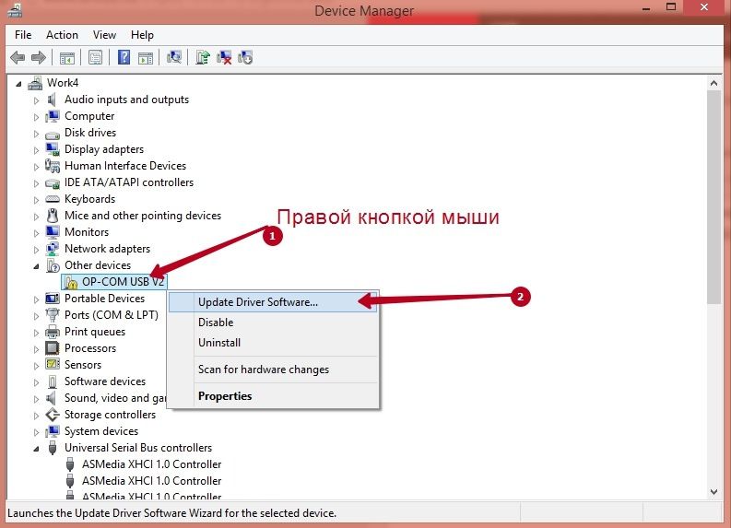

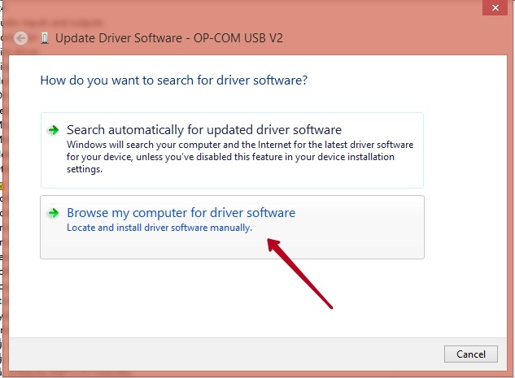

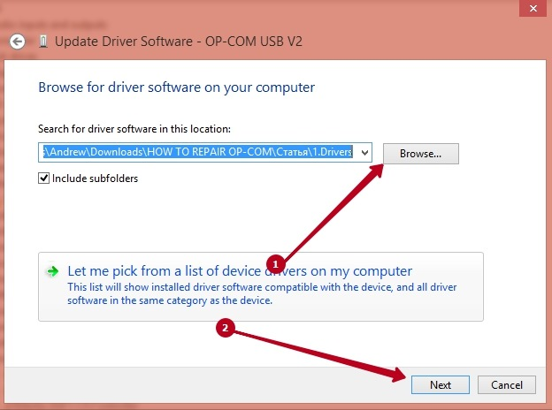

И заканчиваем с установкой драйверов. Закрываем все диалоговые окна и проверяем правильно ли установилось наше устройство.

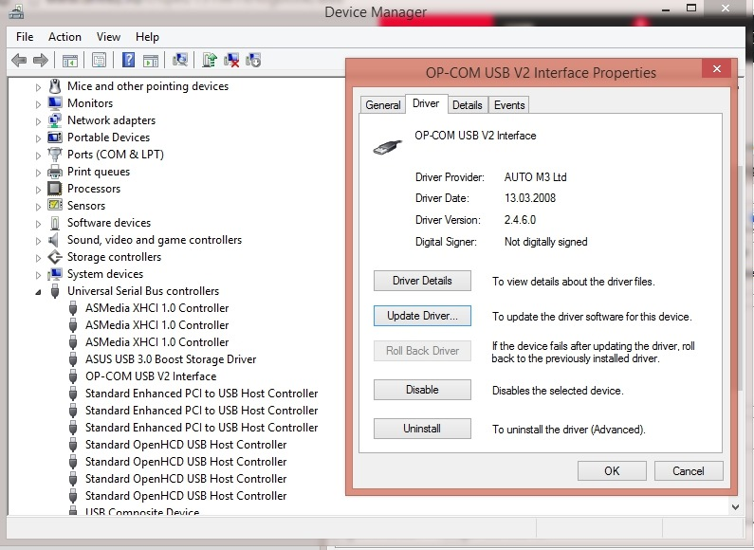

Переходим к начальной прошивке нашего аппарата!  
**6**. Открываем из папки "*3.Flasher 1 — OP-COM FUT*" программу "*OPCOMFUT.exe*"  
Нажимаем File->File open…(FW Update), выбираем в нашей папке "*1.Firmware*" файл "*3.OP-COM FUT — 1.39.****fw***".  
Нажимаем File->File open…(Version/ID Change), выбираем той же папке "*1.Firmware*" файл "*3.OP-COM FUT — 1.39.****mod***".  
И получаем что-то вроде этого:

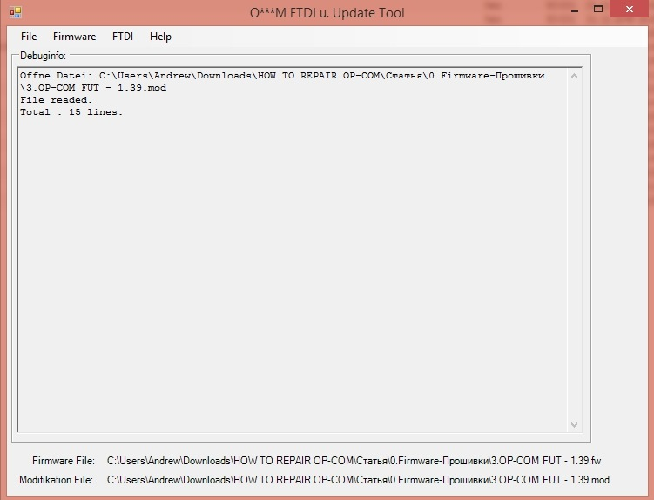

Смотрим внизу окна ссылки на файлы

Нажимаем Firmware->Flash Firmware, соглашаемся на прошивку. (**ВНИМАНИЕ!** Во время любой прошивки устройства, нельзя его отключать, иначе оно станет тупо кирпичом)  
Ждем.

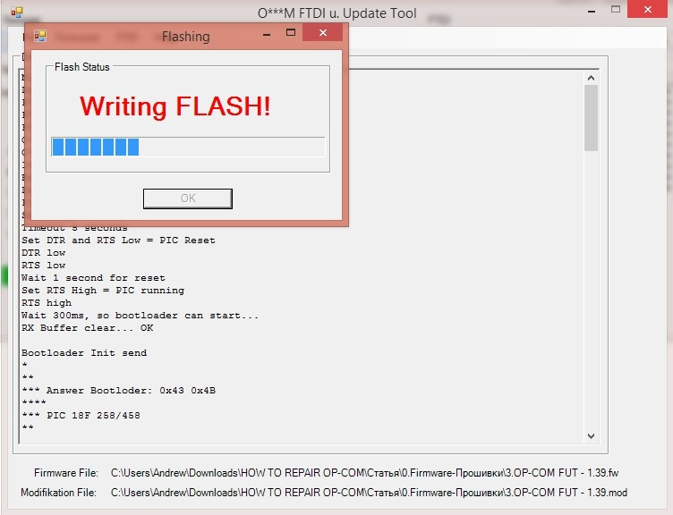

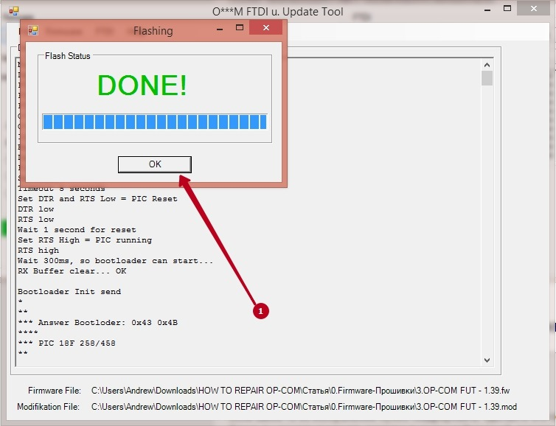

Все. Теперь с устройством можно работать стандартной утилитой *OP-COM CHINA CLONE 08/2010*, НО с прошивкой 1.39 (пока!).  
**7.** Открываем из папки "*4.Flasher 2 — OCFlash*" программу "*OCFlash2.0.exe*" (скриншоты работы с программой сделаны на "*OCFlash1.0+FTDI.exe*", пользуйтесь одной из них, разницы нет).

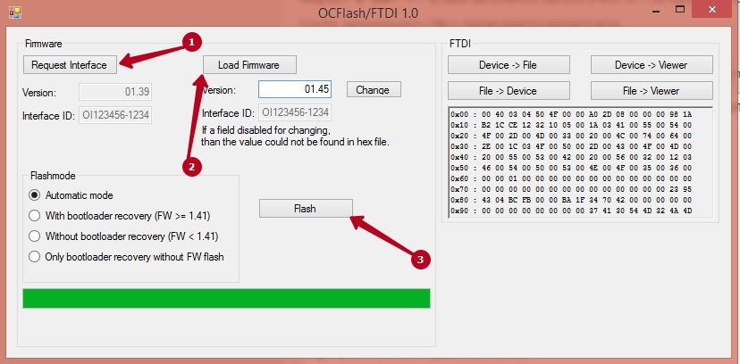

Опять же можно все сделать по скриншоту, но обязательно прочитать заранее текст ниже!

Нажимаем на "*Request Interface*", убеждаемся, что наше устройство все еще определяется (еще бы, не дадим ему умереть!)  
Далее нажимаем на кнопку "*Load Firmware*" и выбираем нужный файл прошивки из нашей папки "*1.Firmware*", который начинается с "*4.OCFlash — FW*". **ВНИМАНИЕ!** Если необходимо прошить на 1.59, сначала прошиваем на 1.45, а только потом на 1.59.  
Итак, прошивку выбрали. Нажимаем кнопку "*Flash*", ждем пока появится окно об успешности операции, нажимаем ОК. Тут если вам необходима прошивка 1.59, повторите операции с "*Load Firmware*" и "*Flash*" еще раз, только с 1.59.  
**8**. Готово!  
Тут же в окне можно нажать "*Request Interface*" и убедиться, что мы получили нужную версию прошивки. Так же можно зайти в программу "*3.Flasher 1 — OP-COM FUT*" и нажать "*Firmware->Check Version/ID*"

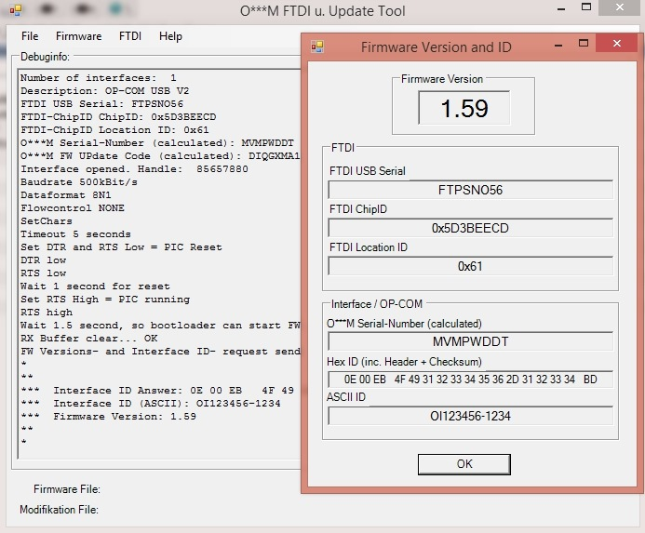

Пример моего окна с прошивкой 1.59